ДИСЛОКАЦИЯ
объектов праздничной мелкорозничной торговли
в местах проведения культурно-массовых мероприятий
на 9 Мая 2018 года
Наименование  торгового объекта | Специализация | Количество
Проспект Революции, 58 (у арки)
Шатер | общественное питание | 1 ед.
Торговая установка по изготовлению мягкого мороженого | мороженое | 1 ед.
Торговая установка | кофе, напитки | 1 ед.
Торговая стойка | игрушки, воздушные шары | 2 ед.
Выносной стол | сувениры | 1 ед.
Выносной стол | военная атрибутика | 1 ед.
Проспект Революции, 58 (у Внешторгбанка)
Торговая стойка | игрушки, воздушные шары | 2 ед.
Выносной стол | гончарные изделия | 1 ед.
Проспект Революции, 58 (у универсама №21 ПАО «Центрторг»)
«Выездное кафе»  (выносной стол со столиками для посетителей) | общественное питание | 1 ед.
Торговая установка по изготовлению мягкого мороженого | мягкое мороженое | 1 ед.
Торговая установка | кофе, напитки | 1 ед.
Торговая установка по изготовлению сладкой ваты | сладкая вата | 1 ед.
Торговая установка | сладкие петушки | 1 ед.
Торговая стойка | игрушки, воздушные шары | 2 ед.
Выносной стол | военная атрибутика | 2 ед.
Выносной стол | сувениры | 2 ед.
Квасная установка | квас, прохладительные напитки | 1 ед.
ул. Пушкинская, 2
Шатер | общественное питание | 1 ед.
Выносной стол | народные промыслы | 1 ед.
Выносной стол | сувениры | 2 ед.
Торговая стойка | игрушки, воздушные шары | 3 ед.
Выносной стол | военная атрибутика | 1 ед.
Квасная установка | квас, прохладительные напитки | 1 ед.
Торговая установка | мороженое | 1 ед.
Торговая установка | кофе, напитки | 1 ед.
Проспект Революции, 56 (у к-ра «Пролетарий»)
Торговая установка | попкорн, прохл. напитки | 1ед.
Выносной стол | сувениры в военной тематике | 2 ед.
Торговая стойка | игрушки, воздушные шары | 2 ед.
Выносной стол | игрушки | 1 ед.
Торговая установка по изготовлению сладкой ваты | сладкая вата | 1 ед.
Квасная установка | квас, прохладительные напитки | 1 ед.
Проспект Революции, 56 (у кафе «Хуторок»)
Выносной стол | общественное питание | 1 ед.
Торговая стойка | игрушки, воздушные шары | 2 ед.
Проспект Революции, 56
у магазина «хабиби»
Торговая стойка | игрушки, воздушные шары | 2 ед.
Выносной стол | сувениры | 1 ед.
Выносной стол | игрушки | 1 ед.
Проспект Революции, 56 (у клуба ХО)
Торговая установка по изготовлению сладкой ваты | сладкая вата | 1 ед.
Морозильный ларь | мороженое | 2 ед.
Торговая стойка | игрушки, воздушные шары | 2 ед.
Торговая установка | питьевая вода | 1 ед.
Выносной стол | питьевая вода, прохладительные напитки | 1 ед.
Шатер | продовольственная группа товаров | 1 ед.
Проспект Революции по ул. Театральная, 36 (у маг. «Рубин»)
Шатер | народные промыслы | 1 ед.
Торговая стойка | игрушки, воздушные шары | 3 ед.
Выносной стол | сувениры | 1 ед.
Торговая установка | карамельная продукция | 1 ед.
Квасная установка | квас. прохладительные напитки | 1 ед
Проспект Революции по ул. Театральная,36
(у маг. «Л Этуаль»)
Торговая стойка | игрушки, воздушные шары | 3 ед.
Выносной стол | игрушки | 2 ед.
«Выездное кафе»  (выносной стол со столиками для посетителей) | общественное питание | 1 ед.
Выносной стол | сувениры | 1 ед.
Проспект Революции, 54 у аптеки Фарма «Здоровый город»
Торговая стойка | игрушки, воздушные шары | 2 ед.
Шатер | продовольственная группа товаров | 1 ед.
Выносной стол | игрушки | 2 ед.
Торговая установка по изготовлению сладкой ваты | сладкая вата | 2 ед.
Торговая установка | сладкие петушки | 1 ед.
Морозильный ларь | мороженое | 1 ед.
Проспект Революции, 54 кондитерская «Варина мама»
Морозильный ларь | мороженое | 1 ед.
Проспект Революции, 52 у магазина 585
Выносной стол | обшественное питание | 1 ед.
Морозильный ларь | мороженое | 1 ед.
Торговая стойка | воздушные шары, игрушки | 3 ед.
Выносной стол | сувениры | 2 ед.
Выносной стол | игрушки | 2 ед.
Торговая установка | карамельная продукция | 1 ед.
Проспект, Революции 52/54 у магазина «Лорд»
Торговая стойка | игрушки, воздушные шары | 2 ед.
Шатер | Народные промыслы | 1 ед.
Шатер | Военная атрибутика | 1 ед.
Проспект Революции, 50 (у Театра кукол)
Торговая стойка | игрушки, воздушные шары | 4 ед.
Выносной стол | игрушки | 4 ед.
Выносной стол | Военная атрибутика | 2 ед.
Выносной стол | сувениры | 2 ед.
Выносной стол | вода, прохладительные напитки | 1 ед.
Торговая установка по изготовлению сладкой ваты | сладкая вата | 2 ед.
Торговая установка по реализации карамельных яблочек | карамельные яблочки | 1 ед.
Квасная установка | квас, прохл. напитки | 1 ед.
Торговая установка | кофе, напитки | 1 ед.
Шатер | общественное питание | 1 ед.
Проспект Революции,48 у аптеки «Радуга»
Торговая стойка | игрушки, воздушные шары | 2 ед.
Выносной стол | игрушки | 2 ед.
Выносной стол | общественное питание | 1 ед.
Торговая установка | сладкие петушки | 1 ед.
Торговая установка по изготовлению сладкой ваты | сладкая вата | 1 ед.
Проспект Революции,48 у Альфа Банка
Торговая стойка | игрушки, воздушные шары | 2 ед.
Выносной стол | игрушки | 2 ед.
Проспект Революции, 48 (у кафе «Бисквит»)
Выносной стол | общественное питание | 1 ед.
Морозильный ларь | мороженое | 1 ед.
Выносной стол | игрушки, | 2 ед.
Торговая стойка | воздушные шары, игрушки | 2 ед.
Проспект Революции, 46 (у клуба «Эмануэль»»)
Выносной стол | общественное питание | 1 ед.
Морозильный ларь | мороженое | 1 ед.
Торговая установка по изготовлению сладкой ваты | сладкая вата | 1 ед.
Торговая стойка | воздушные шары | 2 ед.
Выносной стол | сувениры | 2 ед.
Выносной стол | игрушки | 2 ед.
Проспект Революции, 46 (у салона «Евросеть»)
«Выездное кафе»  (выносной стол со столиками для посетителей) | общественное питание | 1 ед.
Торговая установка | сладкая вата, попкорн | 1 ед.
Выносной стол | игрушки | 2 ед.
Торговая стойка | воздушные шары | 2 ед.
Морозильный ларь | мороженое | 1 ед.
Проспект Революции, 44 (у ресторана «Итальянский дворик»)
«Выездное кафе»  (выносной стол со столиками для посетителей) | общественное питание | 2 ед.
Торговая стойка | игрушки, воздушные шары | 2 ед.
Выносной стол | игрушки | 2 ед.
Выносной стол | военная атрибутика | 1 ед.
Торговая установка по изготовлению сладкой ваты | сладкая вата | 2 ед.
Проспект Революции, 44 у магазина «Еlis»
Торговая стойка | игрушки, воздушные шары | 2 ед.
Выносной стол | игрушки | 2 ед.
Проспект Революции, 38 у магазина «Табакерка»
Выносной стол | игрушки | 2 ед.
Торговая стойка | воздушные шары | 2 ед.
Торговая установка по изготовлению сладкой ваты | сладкая вата | 1 ед.
Выносной стол | военная атрибутика | 1 ед.
Проспект Революции,38 (у ЦУМа)
Торговая установка | сладкие петушки | 1 ед.
Торговая стойка | воздушные шары | 2 ед.
Выносной стол | игрушки | 2 ед.
Торговая установка по изготовлению сладкой ваты | сладкая вата | 1 ед.
Выносной стол | военная атрибутика | 1 ед.
Проспект Революции,36/38 у магазина « HELMAR»
Торговая стойка | воздушные шары | 2 ед.
Выносной стол | игрушки | 2 ед.
Выносной стол | общественное питание | 1 ед.
Проспект Революции,36/38 у кафе «KFC»
«Выездное кафе»  (выносной стол со столиками для посетителей) | общественное питание | 2 ед.
Торговая установка по изготовлению сладкой ваты | сладкая вата | 2 ед.
Торговая стойка | кофе, чай, напитки | 1 ед.
Выносной стол | игрушки, воздушные шары | 4 ед.
Торговая стойка | воздушные шары, игрушки | 4 ед.
Торговая установка по изготовлению мягкого мороженого | мягкое мороженое | 1 ед.
Выносной стол | мягкое мороженое | 1 ед.
Выносной стол | военная атрибутика | 1 ед.
Выносной стол | сувениры | 1 ед.
Проспект Революции, 32 (у Дома офицеров)
Торговая стойка | игрушки, воздушные шары | 5 ед.
Выносной стол | игрушки | 2 ед.
Выносной стол | питьевая вода, прохладительные напитки | 1 ед.
Морозильный ларь | мороженое | 4 ед.
Выносной стол | сувениры | 3 ед.
Выносной стол | питьевая вода | 1 ед.
Квасная установка | квас, прохладительные напитки | 1 ед.
Шатер | общественное питание | 3 ед.
Торговая установка по изготовлению сладкой ваты | сладкая вата | 1 ед.
Выносной стол | военная атрибутика | 2 ед.
Проспект Революции, 30
(у ЦНТИ)
Шатер | общественное питание | 1 ед.
Торговая стойка | игрушки, воздушные шары | 2 ед.
Выносной стол | игрушки | 2 ед.
Выносной стол | военная атрибутика | 2 ед.
Шатер | народные промыслы | 1 ед.
Проспект Революции, 30а у кафе «Beak time»
Выносной стол | общественное питание | 1 ед.
Кедровый домик | кедровая продукция | 1 ед.
Выносной стол | игрушки | 1 ед.
Торговая стойка | воздушные шары | 1 ед.
Проспект Революции, 26/28 ( у магазина «Винный бутик»
Выносной стол | общественное питание | 1 ед.
Торговая стойка | воздушные шары | 2 ед.
Выносной стол | игрушки | 2 ед.
Выносной стол | военная атрибутика | 1 ед.
Проспект Революции, 26/28 (у Аптечного склада»)
Торговая установка по изготовлению сладкой ваты | сладкая вата | 1 ед.
Выносной стол | игрушки | 1 ед.
Выносной стол | сувениры | 1 ед.
Проспект революции, 24
Морозильный ларь | мороженое | 1 ед.
Проспект Революции, 20 (у колледжа)
Шатер | общественное питание | 2 ед.
Торговая установка по изготовлению сладкой ваты | сладкая вата | 1 ед.
Торговая стойка | воздушные шары | 3 ед.
Выносной стол | сувениры | 1 ед.
Выносной стол | игрушки | 3 ед.
Проспект Революции, 22
Торговая стойка | воздушные шары | 3 ед.
Выносной стол | игрушки | 2 ед.
Проспект Революции, 18 (у РЖД)
Торговая стойка | игрушки, воздушные шары | 6 ед.
Шатер | народные промыслы | 1 ед.
Торговая установка | сладкие петушки | 1 ед.
Выносной стол | сувениры | 1 ед.
Выносной стол | игрушки | 3 ед.
Квасная установка | квас, прохл. напитки | 1 ед.
Выносной стол | военная атрибутика | 1 ед.
Проспект Революции, 19 (остановка у Петровского пассажа)
Морозильный ларь | мороженое | 1 ед.
Торговая стойка | игрушки, воздушные шары | 6 ед.
Выносной стол | игрушки | 6 ед.
Выносной стол | военная атрибутика | 2 ед.
Торговая установка по изготовлению сладкой ваты | сладкая вата | 2 ед.
Выносной стол | общественное питание | 1 ед.
Выносной стол | сувениры | 1 ед.
Шатер | продовольственная группа товаров | 1 ед.
Торговая установка | карамельные яблочки | 1 ед.
Арт-объект «Избушка» | общественное питание | 1 ед.
Изотермическая емкость | квас, прохладительные напитки | 2 ед.
Кофемобиль | кофе, напитки | 1 ед.
Проспект Революции, 21 (у здания МИД РФ представительство в г. Воронеже)
Шатер | церковная продукция | 1 ед.
Торговая стойка | игрушки, воздушные шары | 3 ед.
Выносной стол | игрушки | 2 ед.
Выносной стол | сувениры | 1 ед.
Пр. Революции, между домами 21 и 23
Кофемобиль | кофе, напитки | 1 ед.
Проспект Революции, 23 (Лики Воронеж)
Торговая стойка | игрушки, воздушные шары | 2 ед.
Выносной стол | сувениры, картины | 1 ед.
Проспект Революции, 23 («Три желания»)
Торговая стойка | игрушки, воздушные шары | 2 ед.
Выносной стол | сувениры, | 2 ед.
Проспект Революции, 25 (Почта России)
Выносной стол | сувениры | 2 ед.
Выносной стол | военная атрибутика | 2 ед.
Торговая стойка | игрушки, воздушные шары | 2 ед.
Выносной стол | игрушки | 2 ед.
Проспект Революции, 27 Детско-юношеская спортивная школа №27
Выносной стол | военная атрибутика | 1 ед.
Выносной стол | сувениры | 1 ед.
Торговая стойка | воздушные шары | 1 ед.
Проспект Революции,29в
Выносной стол | сувениры | 1 ед.
Торговая стойка | игрушки, воздушные шары | 1 ед.
Выносной стол | игрушки | 1 ед.
Проспект Революции, 29 (у техникума строительных технологий)
Шатер | общественное питание | 1 ед.
Шатер | народные промыслы | 1 ед.
Торговая стойка | игрушки, воздушные шары | 2 ед.
Выносной стол | игрушки | 2 ед.
Морозильный ларь | мороженое | 1 ед.
Выносной стол | общественное питание | 1 ед.
Выносной стол | сувениры | 1 ед.
Торговая стойка | питьевая вода | 1 ед.
Выносной стол | живые цветы | 1 ед.
Выносной стол | питьевая вода, прохладительные напитки | 1 ед.
Выносной стол | военная атрибутика | 1 ед.
Торговая установка по изготовлению сладкой ваты | сладкая вата | 1 ед.
Проспект Революции, 31 (у магазина №321 ПАО «Центрторг»)
Выносной стол | общественное питание | 1 ед.
Морозильный ларь | мороженое | 1 ед.
Торговая стойка | игрушки, воздушные шары | 2 ед.
Торговая установка по изготовлению сладкой ваты | сладкая вата | 1 ед.
Выносной стол | питьевая вода, прохладительные напитки | 1 ед.
Квасная установка | квас, прохлад. напитки | 1 ед.
Выносной стол | военная атрибутика | 1 ед.
Проспект Революции, 33 (Единая Россия)
Шатер | общественное питание | 2 ед.
Торговая стойка | игрушки, воздушные шары | 2 ед.
Выносной стол | игрушки | 2 ед.
Торговая палатка | народные промыслы | 1 ед.
Выносной стол | сладкая вата | 1 ед.
Морозильный ларь | мороженое | 1 ед.
Торговая установка | сладкие петушки | 1 ед.
Выносной стол | военная атрибутика | 1 ед.
Торговая установка | питьевая вода | 1 ед.
Торговая тумба со стендом | сувениры | 1 ед.
Выносной стол | общественное питание | 1 ед.
Изотермическая емкость | квас, прохладительные напитки | 1 ед.
Торговая установка по изготовлению сладкой ваты | сладкая вата | 1 ед.
Проспект Революции, 37 (у магазина «Белье»)
Выносной стол | общественное питание | 1 ед.
Торговая стойка | игрушки, воздушные шары | 4 ед.
Выносной стол | игрушки, сувениры | 2 ед.
Торговая установка по изготовлению сладкой ваты | сладкая вата | 1 ед.
Выносной стол | военная атрибутика | 1 ед.
Проспект Революции, 39 (Росбанк)
Торговая стойка | игрушки, воздушные шары | 2 ед.
Выносной стол | военная атрибутика | 1 ед.
Проспект Революции, 39
Выносной стол | общественное питание | 1 ед.
Проспект Революции,41 (кафе CINNABON
Выносной стол | общественное питание | 1 ед.
Проспект Революции, 41 (Музыкальное училище)
Выносной стол | игрушки | 1 ед.
Выносной стол | сувениры | 1 ед.
Торговая стойка | Игрушки, воздушные шары | 1 ед.
Проспект Революции, 43
«Выездное кафе»  (выносной стол со столиками для посетителей) | общественное питание | 1 ед.
Выносной стол | обшественное питание | 1 ед.
Торговая стойка | игрушки, воздушные шары | 1 ед.
Выносной стол | питьевая вода, прохладительные напитки | 1 ед.
Торговая установка по реализации сладкой ваты | сладкая вата | 1 ед.
Выносной стол | игрушки | 1 ед.
Торговая стойка | воздушные шары | 1 ед.
Торговая стойка | игрушки | 1 ед.
Выносной стол | военная атрибутика | 1 ед.
Проспект Революции, 43 напротив кафе «Синабон»
Торговая стойка | игрушки | 2 ед.
Торговая установка по изготовлению сладкой ваты | сладкая вата | 1 ед.
Выносной стол | игрушки | 2 ед.
Проспект Революции, 45 (кафе
«Кин Дза Дза»
Выносной стол | общественное питание | 1 ед.
Торговая стойка | воздушные шары | 1 ед.
Проспект Революции, 45 (у магазина «Глобус»)

Торговая установка по изготовлению сладкой ваты | сладкая вата | 1 ед.
Торговая стойка | игрушки, воздушные шары | 2 ед.
Выносной стол | игрушки | 2 ед.
Выносной стол | питьевая вода, прохладительные напитки | 1 ед.
Проспект Революции, 45 (у магазина «Маx Mara»)

Выносной стол | общественное питание | 1 ед.
Торговая стойка | игрушки, воздушные шары | 2 ед.
Выносной стол | игрушки | 2 ед.
Проспект Революции, 47 («магазин «Эконика»
Торговая стойка | игрушки, воздушные шары | 2 ед.
Выносной стол | игрушки | 2 ед.
Проспект Революции, 49 («магазин «ДУЭТ»)
Торговая стойка | игрушки, воздушные шары | 2 ед.
Выносной стол | игрушки | 2 ед.
Проспект Революции, 49 у кофейни «О 2»
Торговая установка | мороженое | 1 ед.
Торговая установка | сладкая вата | 1 ед.
Выносной стол | вода, прох. напитки | 1 ед.
Выносной стол | сувениры | 1 ед.
Проспект Революции, 49 у магазина Моn Art»
Торговая установка по изготовлению  жареного мороженого | жареное мороженое | 1 ед.
Шатер | общественное питание | 1 ед.
Квасная установка | квас, прохладительные напитки | 1 ед.
Торговая стойка | игрушки, воздушные шары | 2 ед.
Выносной стол | игрушки | 2 ед.
Проспект Революции, 53 «Винный супермаркет»
Торговая стойка | игрушки, воздушные шары | 1 ед.
Выносной стол | игрушки | 1 ед.
Проспект Революции, 53, у магазина «Reномe»
Торговая стойка | игрушки, воздушные шары | 1 ед.
Выносной стол | игрушки | 1 ед.
Выносной стол | сувениры | 1 ед.
Торговая установка по изготовлению сладкой ваты | сладкая вата | 1 ед.
ул. Чайковского 20
Торговая стойка | Воздушные шары | 2 ед.
ул. Комиссаржевская, 7
Выносной стол | общественное питание | 2 ед.
Торговая установка по изготовлению сладкой ваты | сладкая вата | 1 ед.
Торговая стойка | воздушные шары | 1 ед.
Торговая палатка | общественное питание | 2 ед.
Шатер | общественное питание | 2 ед.
Выносной стол | сувениры | 1 ед.
Фудтрак | общественное питание | 1 ед.
Площадь Ленина (у входа в сквер со стороны кафе «Буфет»)

Шатер | общественное питание | 2 ед.
Торговая стойка | игрушки, воздушные шары | 2 ед.
Фудтрак | общественное питание | 1 ед.
Торговая установка по изготовлению сладкой ваты | сладкая вата | 2 ед.
Выносной стол | сувениры | 1 ед.
Площадь Ленина (у входа в Кольцовский сквер со стороны площади)
Торговая стойка | игрушки, воздушные шары | 4 ед.
Выносной стол | изделия из воздушных шариков | 1 ед.
Торговая палатка | народные промыслы | 1 ед.
Шатер | общественное питание | 4 ед.
Торговая установка по изготовлению сладкой ваты | сладкая вата | 1 ед.
Площадь Ленина, 11 (у Филармонии
Торговая стойка | игрушки, воздушные шары | 2 ед.
Шатер | продовольственная группа товаров | 1 ед.
Торговая установка | Кофе, напитки | 1 ед.
Выносной стол | военная атрибутика | 1 ед.
Площадь Ленина, 12
Шатер | общественное питание | 6 ед.
Торговая установка | кофе, напитки | 3 ед.
Торговая установка | мягкое мороженое | 1 ед.
Шатер | продовольственная группа товаров | 1 ед.
Шатер | народные промыслы | 1 ед.
Торговая установка по изготовлению сладкой ваты | сладкая вата | 1 ед.
Торговая стойка | игрушки, воздушные шары | 2 ед.
Выносной стол | сувениры | 1 ед.
Выносной стол | военная атрибутика | 1 ед.
Площадь Ленина, напротив дома №14

Морозильный ларь | мороженое | 2 ед.
Площадь Ленина, напротив дома №15
Торговая стойка | игрушки, воздушные шары | 1 ед.
Выносной стол | сувениры | 2 ед.
Выносной стол | общественное питание | 4 ед.
Выносной стол | сувениры в военной тематике | 1 ед.
Выносной стол | военная атрибутика | 1 ед.
Торговая установка по изготовлению сладкой ваты | сладкая вата | 1 ед.
Площадь Ленина, 9
Торговая установка по изготовлению сладкой ваты | сладкая вата | 1 ед.
Площадь Ленина, 9 (у арки)

Торговая стойка | игрушки, воздушные шары | 2 ед.
Выносной стол | игрушки | 2 ед.
выносной стол | общественное питание | 1 ед.
Выносной стол | прод.группа товаров | 1 ед.
Выносной стол | кондитерские изделия | 1 ед.
Выносной стол | живые цветы | 1 ед.
Выносной стол | военная атрибутика | 2 ед.
Торговая установка по изготовлению сладкой ваты | сладкая вата | 1 ед.
Выносной стол | сувениры | 1 ед.
Изотермическая установка | квас, прохладительные напитки | 1 ед.
Никитинская площадь
Торговая палатка | общественное питание | 2 ед.
Площадь Ленина,7
Торговая стойка | воздушные шары | 1 ед.
Выносной стол | игрушки | 1 ед.
угол ул. Пушкинской-Плехановской
Выносной стол | сувенирная продукция | 4 ед.
Торговая стойка | игрушки, воздушные шары | 4 ед.
Выносной стол | игрушки | 3
Выносной стол | Военная атрибутика | 1
ул. Карла Маркса, 78
Выносной стол | общественное питание | 1 ед.
Кваснаяустановка | квас, прохладительные напитки | 1 ед.
ул. Карла Маркса, 57 (напротив гимназии им. Басова)
Торговая стойка | игрушки, воздушные шары | 3 ед.
Выносной стол | сувениры | 2 ед.
Выносной стол | игрушки | 2 ед.
ул. Пушкинская, 4
Выносной стол | сувениры | 1 ед.
Торговая стойка | игрушки, воздушные шары | 2 ед.
ул. Пушкинская, 5
Выносной стол | питьевая вода, прохладительные напитки | 1 ед.
ул. Пушкинская, 7
Выносной стол | сувениры | 1 ед.
Торговая стойка | игрушки, воздушные шары | 1 ед.
ул. Пушкинская, 1
Выносной стол | общественное питание | 1 ед.
Торговая установка | карамельные яблочки | 1 ед.
ул. Карла Маркса, 70
Торговая стойка | игрушки, воздушные шары | 1 ед.
Выносной стол | сувениры в военной тематике | 1 ед.
Торговая стойка | игрушки, воздушные шары | 2 ед.
ул. Плехановская, 9 (у гостиницы «БРНО»)
Выносной стол | цветы живые | 1 ед.
Торговая стойка | игрушки, воздушные шары | 2 ед.
Морозильный ларь | мороженое | 1 ед.
Выносной стол | сувениры | 1 ед.
Выносной стол | военная атрибутика | 1 ед.
Торговая установка по изготовлению сладкой ваты | сладкая вата | 1 ед.
Квасная установка | квас, прох.напитки | 1 ед.
ул. Плехановская, 13-ул. Ф. Энгельса, 39
Торговая установка по изготовлению сладкой ваты | сладкая вата | 1 ед.
Торговая стойка | воздушные шары | 2 ед.
Выносной стол | общественное питание | 1 ед.
ул. Плехановская, 14
Торговая стойка | игрушки, воздушные шары | 2 ед.
Торговая установка по изготовлению сладкой ваты | сладкая вата | 1 ед.
Торговая палатка | народные промыслы | 1 ед.
Торговая палатка | продовольственная группа товаров | 1 ед.
ул. Плехановская, 33
Выносной стол | военная атрибутика | 1 ед.
Торговая стойка | воздушные шары | 2 ед.
Торговая установка по изготовлению сладкой ваты | сладкая вата | 1 ед.
ул. 20 Лет Октября, 90 (у ТЦ «Солнечный рай»)
Торговая установка по изготовлению сладкой ваты | сладкая вата | 1 ед.
Торговая стойка | воздушные шары | 2 ед.
ул. Кирова,1
Выносной стол | общественное питание | 1 ед.
Выносной стол | военная атрибутика | 1 ед.
Торговая стойка | воздушные шары | 2 ед.
Торговая установка по изготовлению сладкой ваты | сладкая вата | 1 ед.
Выносной стол | продовольственная группа товаров | 1 ед.
Торговая установка | мягкое мороженое | 1 ед.
ул. Кирова, 3
Торговая установка по изготовлению сладкой ваты | сладкая вата | 1 ед.
Торговая стойка | воздушные шары | 2 ед.
ул. Кирова, 8
Торговая установка по изготовлению сладкой ваты | сладкая вата | 1 ед.
Торговая стойка | воздушные шары | 2 ед.
Выносной стол | сувениры | 1 ед.
ул. Кирова, 9
Торговая стойка | воздушные шары | 2 ед.
Выносной стол | сувениры | 1 ед.
ул. Кирова, 26
Торговая установка по изготовлению сладкой ваты | сладкая вата | 1 ед.
Торговая стойка | воздушные шары | 2 ед.
Выносной стол | сувениры | 1 ед.
Адмиралтейская площадь
Шатер | военная атрибутика | 1 ед.
Выносной стол | сувениры | 2 ед.
Шатер | общественное питание | 4 ед.
Шатер | прод.группа товаров | 1 ед.
Морозильный ларь | мороженое | 5 ед.
Торговая стойка | игрушки, воздушные шары | 5 ед.
Торговая палатка | продукция собственного производства | 2 ед.
Фудтрак | общественное питание | 1 ед.
Шатер | продовольственная группа товаров (приготовление шашлыка) | 10 ед.
Шатер | народные промыслы | 1 ед.
Торговая установка по изготовлению сладкой ваты | сладкая вата | 7 ед.
Торговая установка | кофе, напитки | 3 ед.
Изотермическая емкость | квас, прохладит. напитки | 6 ед.
Торговая установка | карамельные яблочки | 2 ед.
Выносной стол | игрушки | 2 ед.
Выносной стол | военная атрибутика | 2 ед.
Выносной стол | криофрукты, попкорн | 1 ед
ул. Софьи Перовской,1
Квасная установка | квас, прохладительные напитки | 1 ед.
ИТОГО: |  | 648
парк «Патриотов» Ленинский проспект,94
Торговая палатка | продовольственная группа товаров  (приготовление шашлыка) | 6 ед.
Торговая палатка | продовольственная группа товаров | 6 ед.
Торговая палатка | игрушки, сувениры | 5 ед.
Торговая стойка | игрушки, воздушные шары | 5 ед.
Выносной стол | игрушки | 5 ед.
Квасная установка | квас, прохладительные напитки | 5 ед.
Торговая установка по изготовлению сладкой ваты | сладкая вата | 2 ед.
у Диарамы Ленинский проспект,94
Выносной стол | военная атрибутика | 1 ед.
ИТОГО: |  | 35
Центральный парк культуры и отдыха ул. Ленина, 10
Морозильный ларь | мороженое | 3 ед.
Торговая стойка | игрушки, воздушные шары | 4 ед.
Шатер | продовольственная группа товаров | 1 ед.
ИТОГО: |  | 8 ед.

Дислокация
объектов мелкорозничной праздничной торговли по пути следования Бессмертного полка на 9 МАЯ 2018 года.
Вид торгового оборудования | специализация | количество
 | ул. Плехановская, 10
Выносной стол | общественное питание | 1 ед.
 | ул. Дзержинского, 3а
Выносной стол | питьевая вода, прохладительные напитки | 1 ед.
Выносной стол | сувениры (пилотки) | 1 ед.
Выносной стол | военная атрибутика | 1 ед.
Выносной стол | общественное питание | 1 ед.
Квасная установка | квас | 1 ед.
 | ул. Дзержинского, 10 а
Выносной стол | питьевая вода, прохладительные напитки | 1 ед.
Выносной стол | военная атрибутика | 2 ед.
Квасная установка | квас | 1 ед.
Выносной стол | общественное питание | 1 ед.
 | ул. Дзержинского, 16
Выносной стол | питьевая вода, прохладительные напитки | 1 ед.
Выносной стол | сувениры (пилотки) | 1 ед.
Квасная установка | квас | 1 ед
 | ул. Дзержинского, 14
Выносной стол | сувениры | 2 ед.
Выносной стол | военная атрибутика | 2 ед.
Выносной стол | общественное питание | 1 ед.
Квасная установка | квас, прох.напитки | 1 ед.
 | ул. Дзержинского, 12
Выносной стол | сувениры | 2 ед.
Выносной стол | вода, прох.напитки, булочки | 1 ед.
Квасная установка | квас, прох.напитки | 1 ед.
 | ул. Володарского, 70
Выносной стол | питьевая вода, прохладительные напитки | 1 ед.
Выносной стол | сувениры | 1 ед.
Квасная установка | квас, прох.напитки | 1 ед
 | ул. Дзержинского,5
Выносной | общественное питание | 2 ед.
Морозильный ларь | мороженое | 1 ед.
Выносной стол | сувениры | 1 ед.
Выносной стол | военная атрибутика | 1 ед.
ИТОГО: |  | 32 ед.

выносной стол (общественное питание)
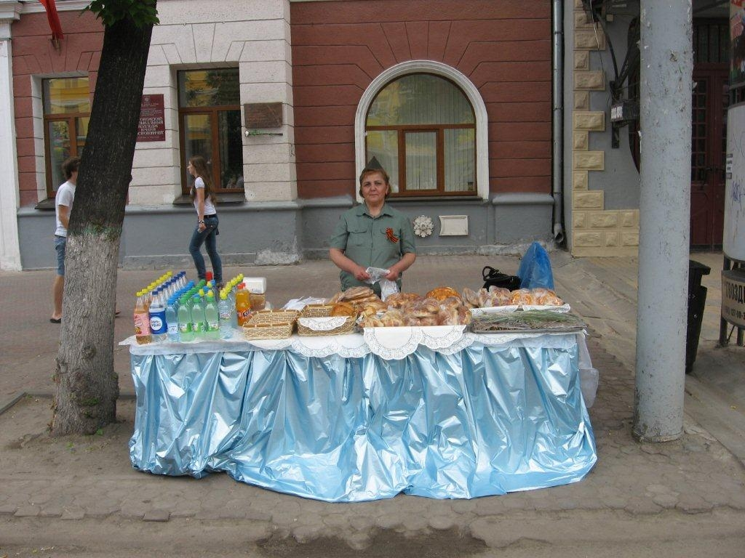

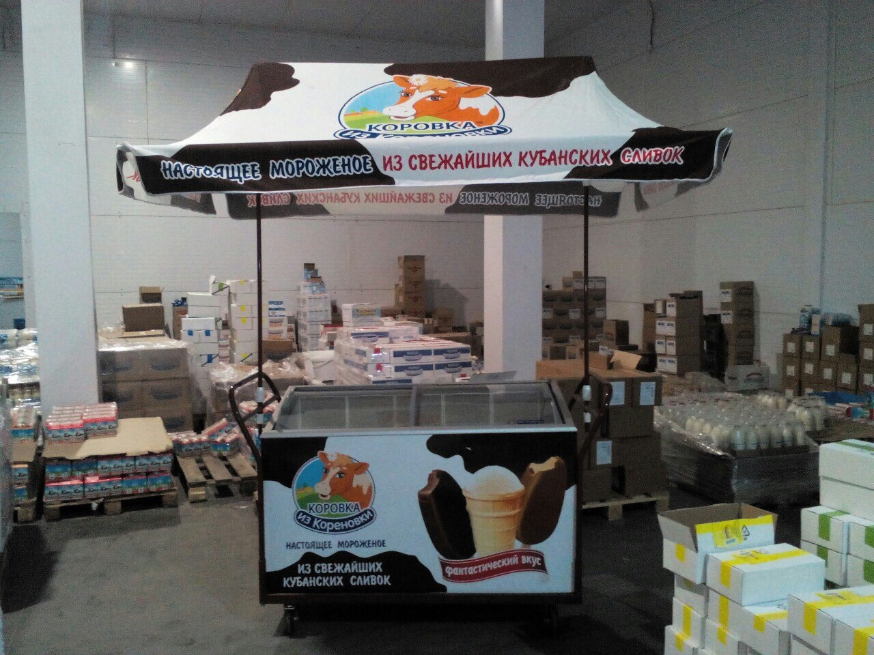
Морозильный ларь
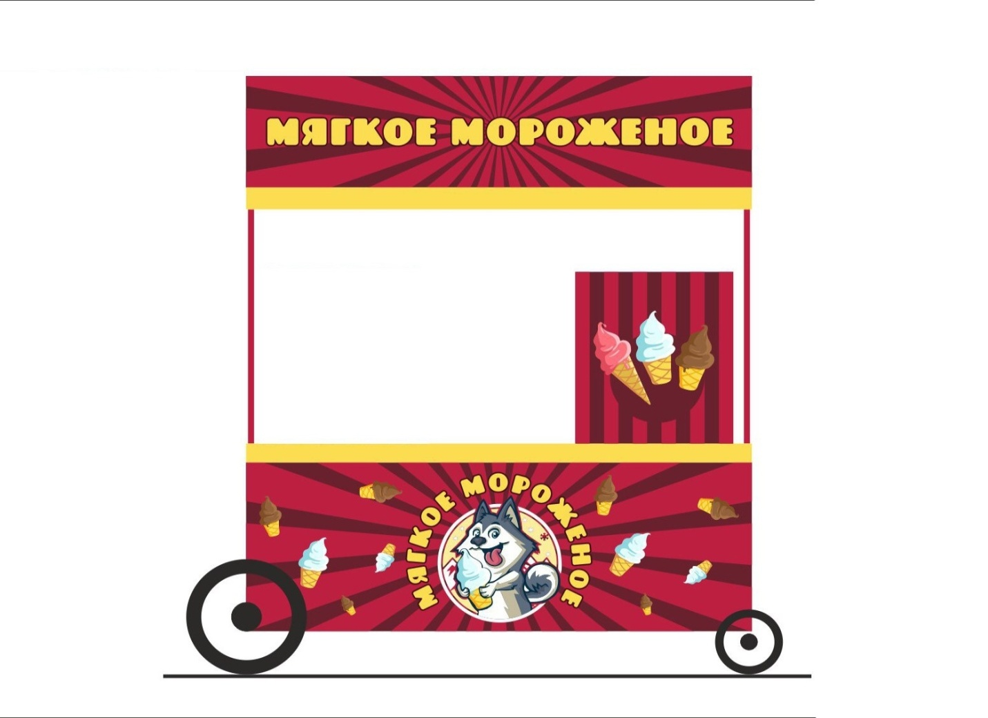
Торговая установка (мягкое мороженое)

Торговая стойка (воздушные шары)
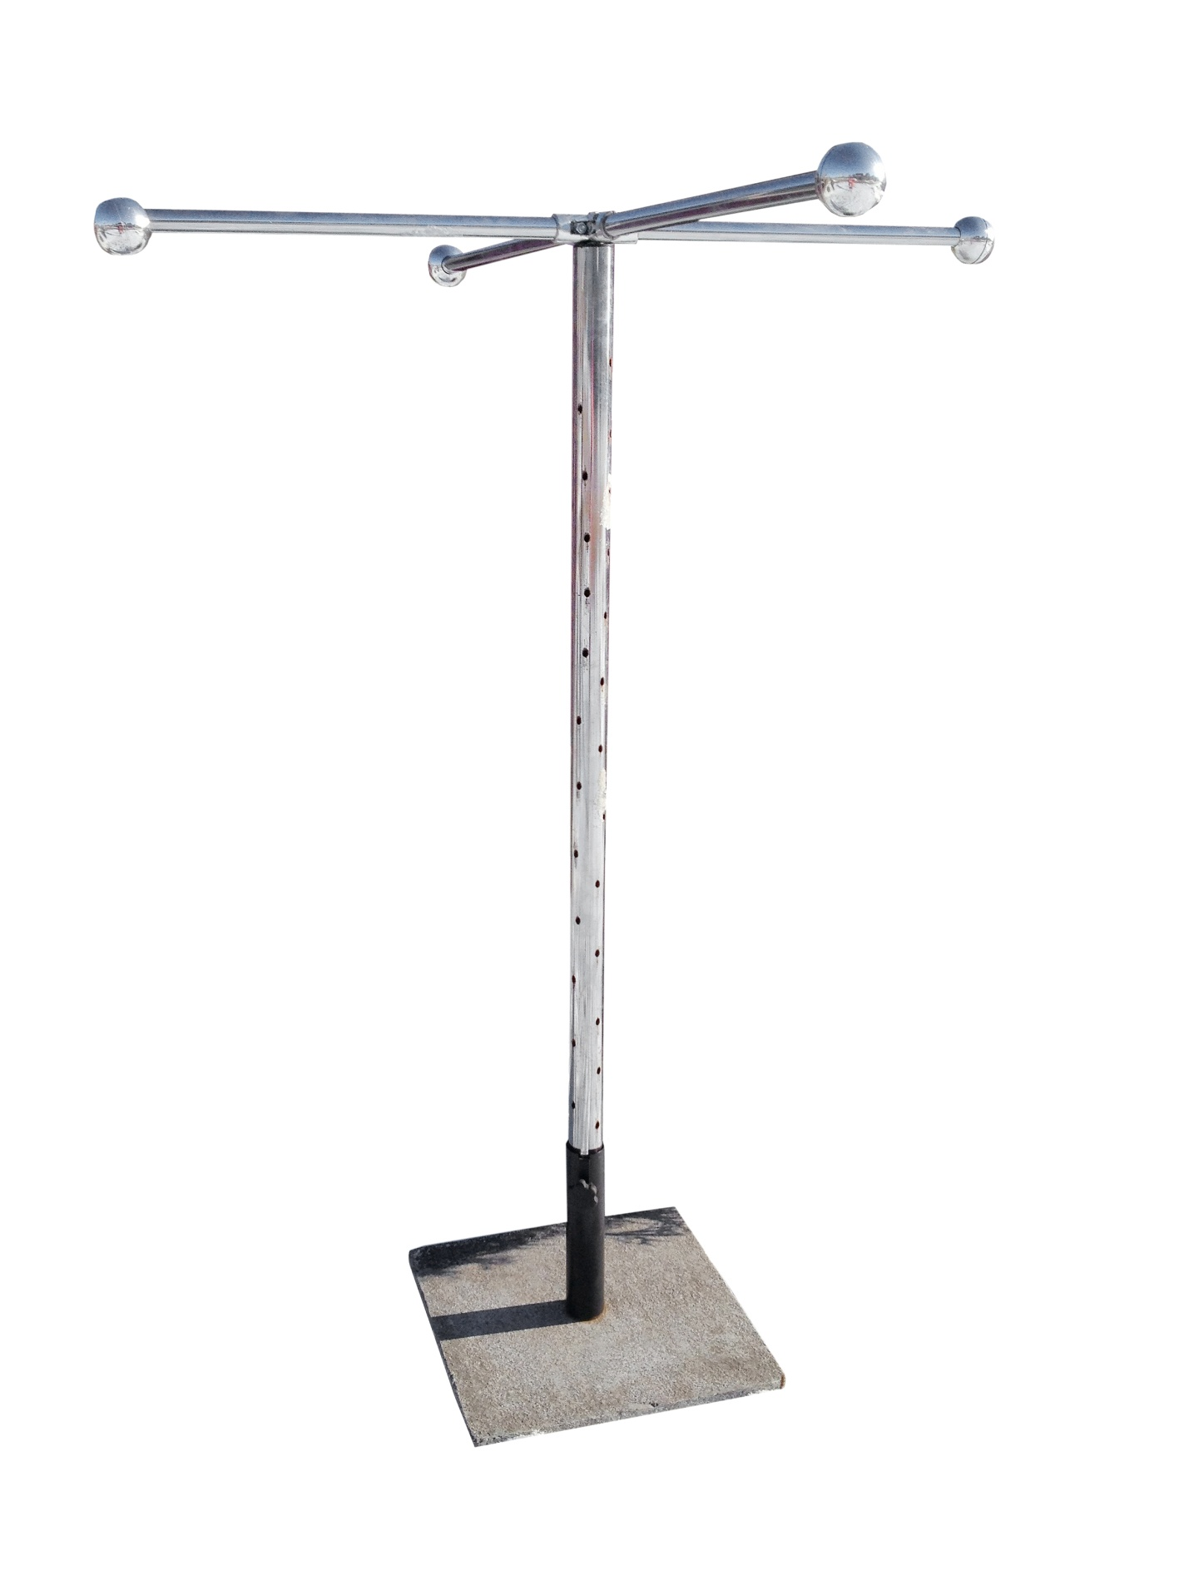

Шатер по реализации продукции общественного питания, продовольственной группы товаров и народных промыслов

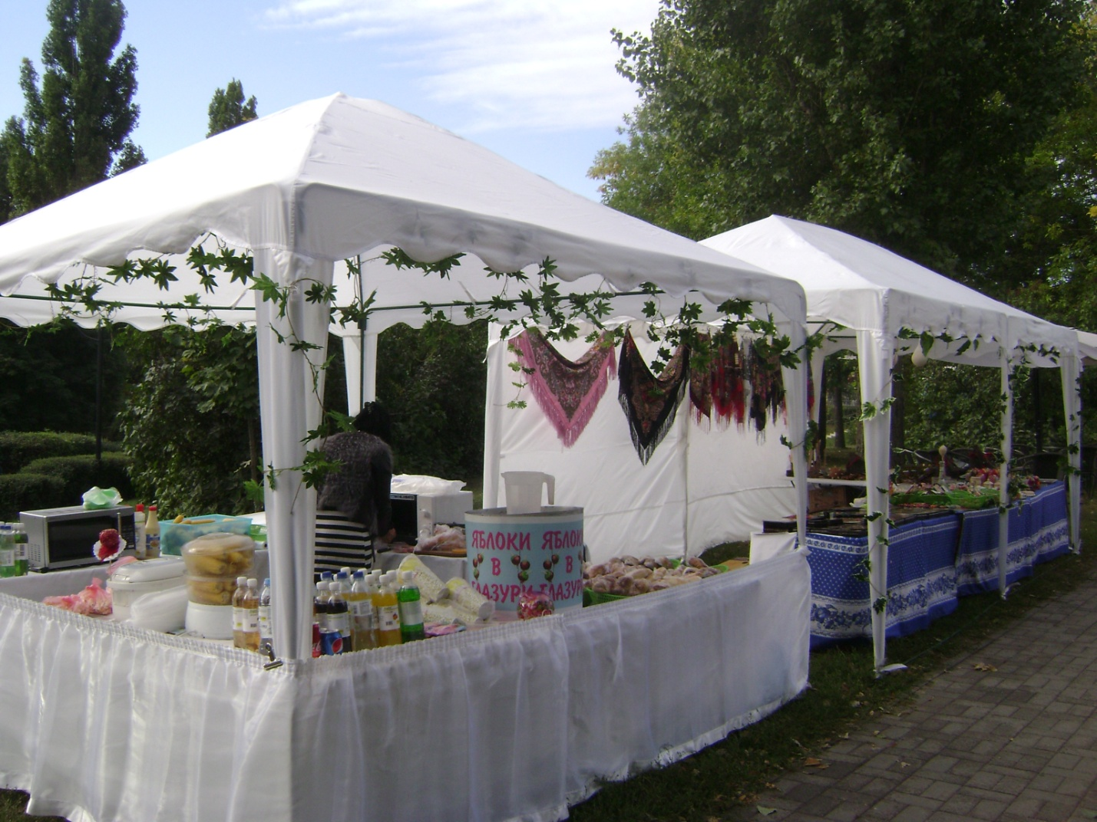

Установка по реализации газ-воды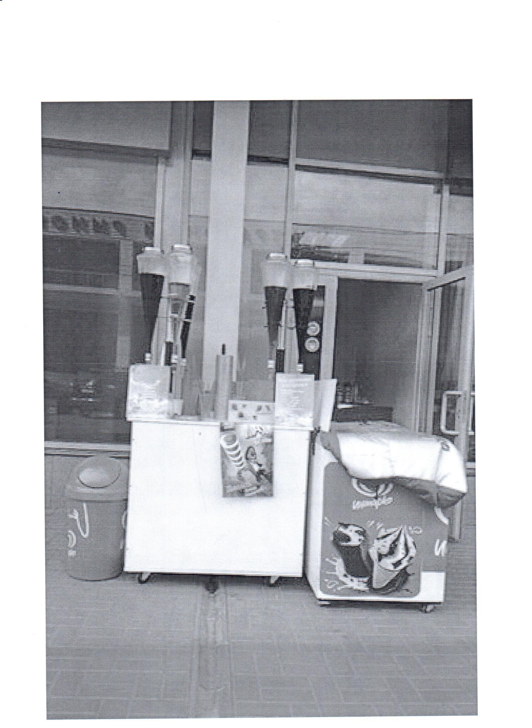

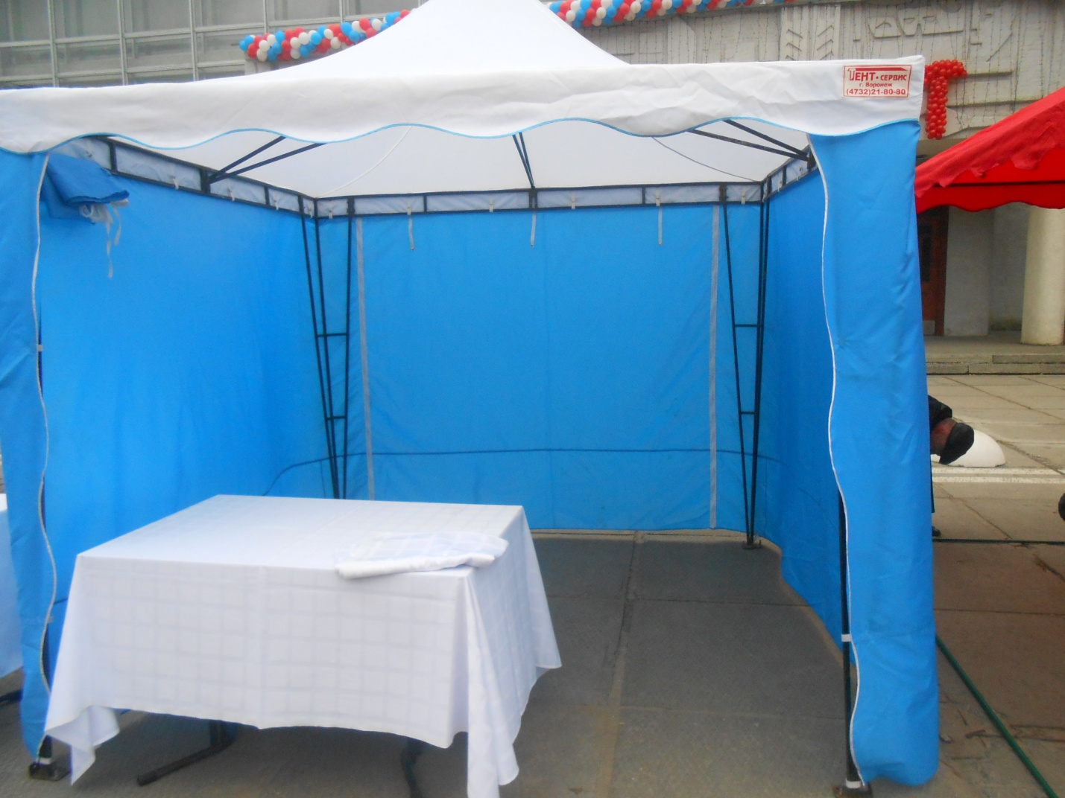
Торговая палатка по реализации продовольственной группы товаров, шашлыка

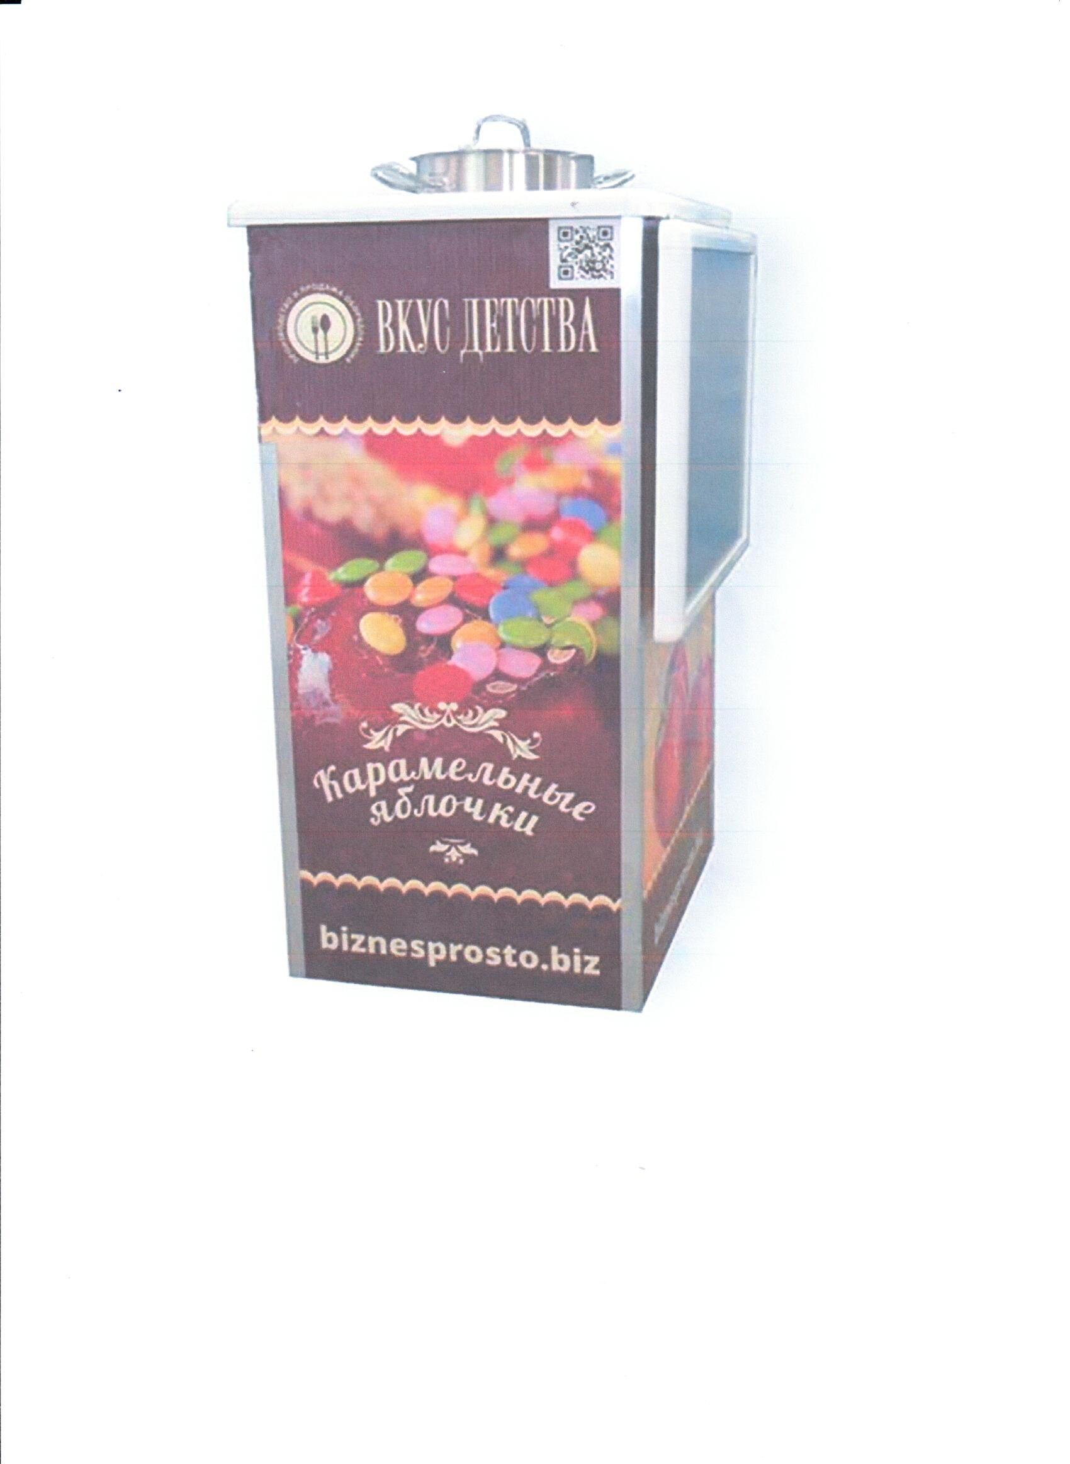
Установка по реализации карамельных яблочек

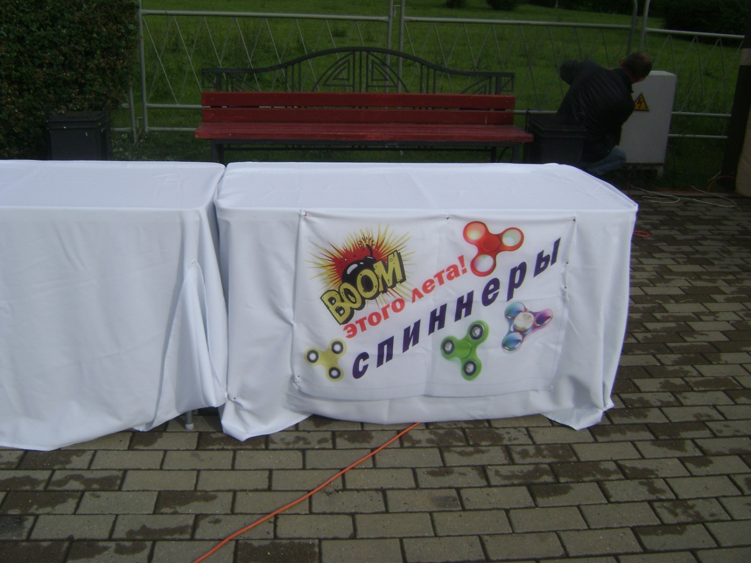
Выносной стол (игрушки, сувениры, военная атрибутика)

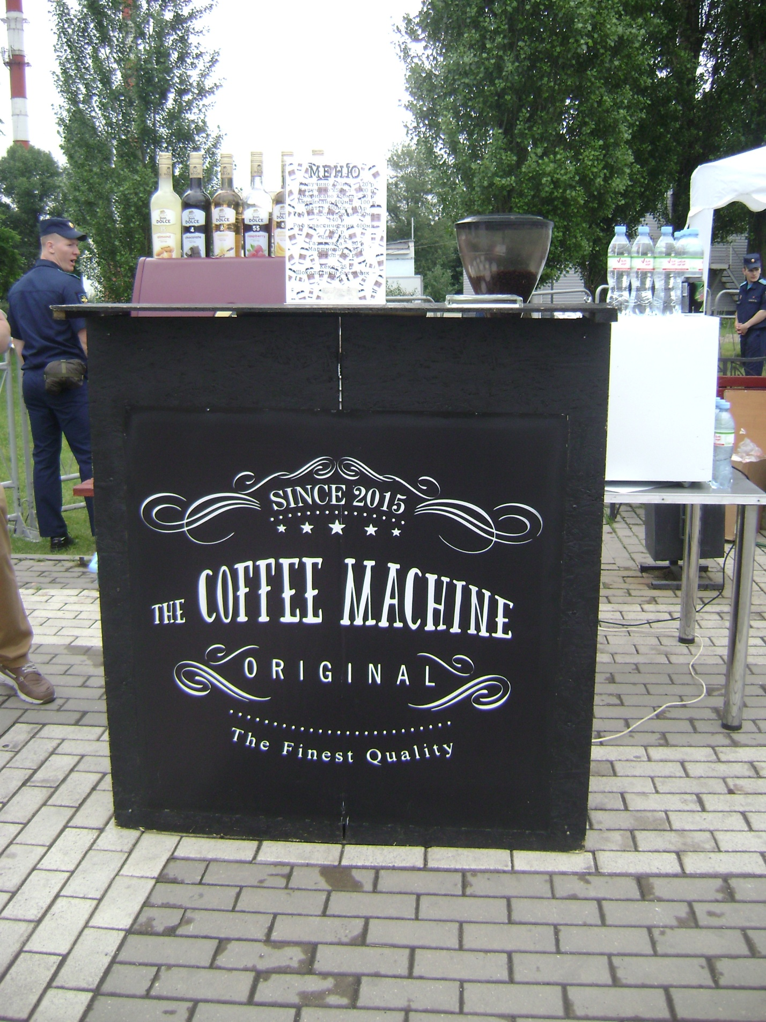
Торговая установка (кофе, напитки)

